Zeerecht
Milieuvervuiling op zee

Naam: Rado Koky
Klas: Marof 2
Datum: 05-10-2010
Vak: Zeerecht
Onderwerp: Milieuvervuiling
Docenten: Dhr. Berkhout
Locatie: Noorderpoort Abel Tasman
Plaats: Delfzijl

Inhoudsopgaven

Blz
- Inleiding 3
- Milieuvervuiling in de haven 4
- Gevolgen in de haven 4
- Milieuvervuiling op zee 5
- Gevolgen op zee 6
- Oplossingen voor watervervuiling 6
- De gevolgen van milieuvervuiling 7
- De gevolgen voor productie, verkoop en economie 7
- 9 tips 8
- Mijn mening 8
- Bronvermelding 9

Inleiding

Voor het vak wetgeving van Dhr. Berkhout heb ik een opdracht gekregen om een verslag te schijven over milieuvervuiling op zee en de gevolgen voor de mensen en milieu.

Dit was de opdracht van Dhr. Berkhout: Denk na over de consequenties voor de mens en milieu als gevolg van milieuvervuilingen, raadpleeg hiervoor eventueel het internet en
benoem deze consequenties.

Aan boord van een schip zijn er veel werkzaamheden zowel in de haven als op zee, die milieuvervuiling kan veroorzaken.
De bemanning van een schip moet zoveel mogelijk doen om vervuiling van het milieu te voorkomen.

Dit verslag geeft duidelijk aan wat er belangrijk is om te weten tijdens het bunkeren van olie in de haven en het lozen van vuilnis op zee.
In dit verslag wordt uitgelegd aan welke eisen je moet voldoen om vuilnis en olie te kunnen lozen.
En wordt algemeen beschreven en uitgelegd wat de oorzaken en gevolgen van milieuvervuiling kunnen zijn.

Ik wens u veel lees plezier.

Milieuvervuiling in de haven

In de haven kan milieuvervuiling veroorzaakt worden door een lekkage tijdens het bunkeren van zware olie, diesel olie of smeerolie of bij het afgeven van sludge.
Bij deze werkzaamheden is dan ook altijd iemand aanwezig, die in de gaten houdt of er een lekkage is.
In het geval van een lekkage tijdens het bunkeren wordt de bunkerbarge direct verzocht de pompen te stoppen, bij een lekkage tijdens het afgeven van sludge wordt aan boord meteen de noodstop van de sludge pomp ingedrukt die aanwezig zijn in het bunkerstation.
Om milieuvervuiling tijdens bunkeren te voorkomen, moeten er in het bunkerstation lappen aanwezig zijn om de gelekte olie aan boord meteen op te kunnen ruimen, zodat deze op geen enkele manier meer in het water kan komen.

Gevolgen in de haven

Door olie lekkage in de haven gaat het leven in het water, zoals plankton en vissen dood.
Ook wordt de kust in de haven besmeurd met olie met het gevolg dat vogels en andere dieren die in en rond de haven leven de olie binnen krijgen of besmeurd raken met olie gevolgen daarvan is dat ze dood gaan.

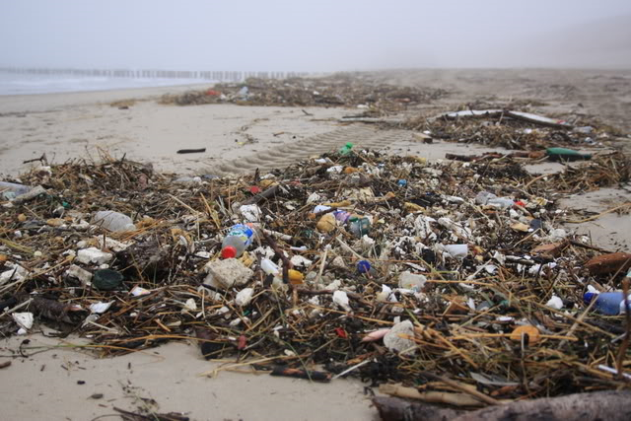

Milieuvervuiling op zee

Op zee kan milieu vervuiling veroorzaakt worden door het dumpen van afval of door de uitlaatgassen van de motor en tijdens het werken met de bilgewaterseparator bijvoorbeeld doordat deze niet goed werkt.
Milieuvervuiling door het dumpen van afval kan heel makkelijk voorkomen worden, door het afval niet in zee te dumpen maar af te geven in een haven.
De milieuvervuiling door de uitlaatgassen wordt aan boord van sommige schepen zoveel mogelijk beperkt door de uitlaatgassen te katalyseren met urea.
Milieuvervuiling door de bilge waterseparator kan beperkt worden door altijd de separator te goed te controleren op een goede werking en zorgen dat de maximale waarde 15 ppm olie over boord wordt gezet.

De kapitein van het schip moet ervoor zorgen dat aan boord een journaal bijgehouden wordt waarin handelingen genoteerd worden die betrekking hebben van lozing.
In het journaal moet vermeld staan de datum, tijdstip, de positie, hoeveelheid en een omschrijving van de lozing.
Het is verboden om schadelijke stoffen in zee te dumpen, behalve in gevallen waarover het bestuur van het territoriale wateren daar toestemming voor geeft.
Op zee heeft vervuiling door olie minder gevolgen dan in de haven, omdat de olie hier over een groter oppervlakte verspreid kan worden.
Het lozen van kunststoffen (trossen, visnetten, plastic vuilniszaken) is ook verboden.
Als men vuilnis wil lozen dient het zo ver mogelijk van het dichtstbijzijnde land te gescheiden.

Als een schip vuilnis overboord wilt lozen op zee dient het aan deze eisen te voldoen:
- 25 zeemijl in geval van stuwhout, bekledings- en verpakkinsmateriaal dat blijft drijven
- 12 zeemijl in geval van voedselresten en alle andere vuilnis daarbij inbegrepen papierproducten, lompen, glas, metaal, flessen, aardewerk en soortgelijk afval. Dit afval mag in zee worden geloosd nadat het door een afbreek- of maalinstallatie is gevoerd op een zodanige wijze dat het afgebroken of gemalen vuilnis een rooster met gaten van maximaal 25 mm kan passeren. Het lozen van dergelijk vuilnis dient te geschieden zover als mogelijk van het dichtstbijzijnde land en is verboden indien de afstand tot het dichtstbijzijnde land kleiner is dan 3 zeemijl/

Een schip dat olie wil lozen dient aan de volgende eisen te voldoen:
- Het schip bevindt zich niet in een bijzonder gebied
- Het schip vervolgt zijn vaarroute
- Het oliegehalte van de geloosde vloeistof is zonder verdunning niet hoger dan 15 delen per miljoen
- Het schip heeft de bewaking- en regelsysteem en apparatuur voor het filteren van olie in bedrijf.

Gevolgen op zee

De olie heeft ook grote invloed op want in zee zullen de vissen en het plakton sterven.
Het plankton sterft doordat het door de olie laag niet genoeg licht heeft om te kunnen leven en om zuurstof te kunnen maken, de vissen en zeedieren die plankton eten zullen sterven aan een tekort aan voedsel en het binnen krijgen van olie, nu zullen dus ook de vissen en zeedieren die van deze plankton etende zeedieren leven sterven aan een tekort aan voedsel. De olie vervuiling op zee heeft ook invloed op de vogels.
Zeevogels die in een olieplas terecht komen verdrinken omdat ze niet meer op het water kunnen drijven of gaan gewoon dood aan de olie die ze binnen krijgen.

Oplossingen voor watervervuiling
De oplossing voor watervervuiling zou kunnen zijn om geen afval en oliën meer te storten in de zee of in ander soort water.
Zo zou het water veel schoner zijn en het zuiveren van water zou zo veel makkelijker gaan. De dieren hebben dan een beter leven. En de mens natuurlijk ook.

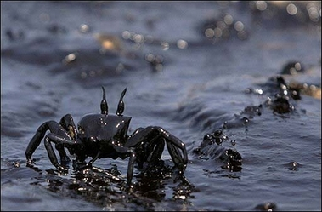

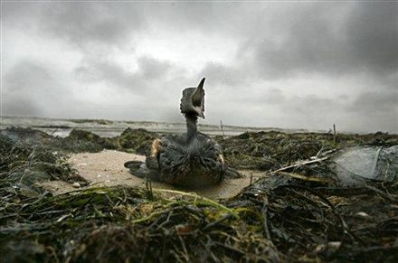

De gevolgen van milieuvervuiling

De gevolgen van milieuvervuiling voor de maatschappij is zeer groot.
Door zware milieuvervuiling kunnen er ernstige ziektes ontstaan waardoor de gevolgen voor de mens dodelijk kan zijn.
Jongen mensen hebben daar de meeste last van, omdat ze in een vervuilde omgeving ouder worden.
Jongen mensen zijn al aangetast door de milieuvervuiling en daardoor hun kinderen zullen zwakker, ongezonder, en gevoeliger voor een gromozon stoornis (lichamelijk - gestelijk handicap) worden.
Zo zal onze maatschappij op aarde steeds kleiner.
Op den duur hebben we een maatschappij waar alleen nog maar zwakke mensen - dieren in leven, die niet lang te leven hebben omdat hun milieu zo ongelooflijk vervuild is.
Vaak wordt door fabriekanten hun afval in de lucht geblazen waarin giftige stoffen zitten.
Als steenkool en aardolie verbrand worden, komt er zwaveldioxide-gas vrij.
Dit gas vermengt zich met het waterdamp in de lucht.
De regen die valt bevat kleine hoeveelheden zwavelzuur en wordt daarom zure regen genoemd.
Zure regen tast ijzeren dingen aan en veroorzaken menselijk leed bijvoorbeeld ademhalingsproblemen, longziekten en hartkwalen.
Dit blijft allemaal zo lang liggen als er niemand aankomt:

- bananenschillen 7 jaar
- kauwgom eeuwig
- sigarettenpeuken 2 jaar
- glas eeuwig
- plastic eeuwig
- blikjes 50 jaar
- papier 3 jaar

De gevolgen voor de productie, verkoop en economie veroorzaakt door milieuvervuiling.

De gevolgen voor de productie, verkoop en economie zijn erg groot.
Mensen willen niet met kapjes op hun mond lopen en ze willen ook geen vergiftige verrotte voedsel kopen die er niet uit ziet.
De verkoop zal daardoor achteruit gaan waardoor veel bedrijven failliet zullen raken omdat er niets verkocht kan worden.
We kunnen niet iets verkopen wat we zelf niet willen kopen omdat mensen in het buitenland net als wij ook geen vergiftige voedsel willen.
Als de verontreiniging erger wordt zal het steeds lastiger worden om iets te verkopen wat aangetast is door milieuvervuiling.
Als de bedrijven failliet gaan, zullen er ook geen mensen meer nodig zijn om het werk te verrichten, die mensen worden ontslagen waardoor de werkloosheid stijgt.
En zo komen er allemaal problemen als men steeds het milieu blijf vervuilen.

9 Tips

9 tips voor om milieuvervuiling tegen te gaan.
- Gebruik zo min mogelijk water.
- Ook moet je geen afval in het water lozen.
- Laat de kraan niet aanstaan.
- Gebruik zo min mogelijk elektriciteit.
- Rijd zo min mogelijk met de auto,brommer of motor.
- Laat zo min mogelijk fabrieken bouwen.
- Gooi geen afval op de grond.
- Plant een boom.
- Gebruik geen spuitbussen.

Mijn mening

Mensen zouden er een hoop aan kunnen doen om te voorkomen dat er veel minder milieu vervuiling is, maar niet veel mensen doen er iets aan.
Volgens mij zou milieuvervuiling vermindert worden door strenger weten en hoge bedragen (boete) bij overtreding.
Als een mens het begrip tot zich neemt dat bij overtreding van een wet grote financiële problemen kunnen ontstaan zou er minder vervuiling plaats vinden.

Angst geeft macht.

Bronvermelding

Internet sites:
- http://www.pipodekloon.nl/forum/viewtopic.php?t=4027&start=15&sid=f93ff3188142c68e15ff6bfbb7f54c9c
- http://www.weijerhof.nl/sitecontent/Nederland%20Watervervuiling%20gevolgen.htm
- http://auto-en-vervoer.infonu.nl/boten/43419-milieuvervuiling-door-zeeschepen.html.
- http://www.scholieren.com/werkstukken/5889
- http://mediatheek.thinkquest.nl/~jrd405/
- http://nl.wikipedia.org/wiki/Milieuverontreiniging
- http://nl.wikipedia.org/wiki/Milieuverontreiniging
- http://www.esa.int/esaKIDSnl/SEMK0YXDE2E_Earth_0.html

Google Afbeeldingen
Site: www.google.nl/afbeeldingen
Verwijzen naar: Plaatjes

